VICARIATO APOSTÓLICO DE NAPO
RADIODIFUSORA “LA VOZ DEL NAPO”, 88.5 FM
INFORME DE RENDICIÓN DE CUENTAS: 2022 No. 8116

LA LEY ORGÁNICA DE PARTICIPACIÓN CIUDADANA EN SU ARTÍCULO 9
RENDICIÓN DE CUENTAS-2022

INDICA LO SIGUIENTE:

ART.9.- ES ATRIBUCIÓN DEL CONSEJO DE PARTICIPACIÓN CIUDADANA Y CONTROL SOCIAL ESTABLECER MECANISMOS PARA SOMETER A EVALUACIÓN DE LA SOCIEDAD, LAS ACCIONES DEL ESTADO Y DE LAS PERSONAS JURÍDICAS DEL SECTOR PRIVADO QUE PRESTEN SERVICIOS PÚBLICOS, MANEJEN RECURSOS PÚBLICOS O DESARROLLEN ACTIVIDADES DE INTERÉS PÚBLICO; CON ATENCIÓN AL ENFOQUE DE DERECHOS, A LOS RESULTADOS ESPERADOS Y OBTENIDOS, A LOS RECURSOS FINANCIEROS EMPLEADOS Y A LOS MÉTODOS UTILIZADOS SOBRE SU GESTIÓN.
TENIENDO EN CUENTA ESTE NUMERAL DE LA LEY ORGÁNICA DE PARTICIPACIÓN CIUDADANA, RADIODIOFUSORA SOCIO CULTURAL COMUNITARIA Y CATÓLICA “LA VOZ DEL NAPO”, 88.5 FM, ENTIDAD ADSCRITA AL VICARIATO APOSTÓLICO DE NAPO CUMPLE CON PRESENTAR SU RENDICIÓN DE CUENTAS ANUAL.

RADIODIFUSORA SOCIO CULTURAL, COMUNITARIA Y CATÓLICA “LA VOZ DEL NAPO”, 88. 5 FM, SU RADIO AMIGA

RENDICIÓN DE CUENTAS-2022

- PRESENTACIÓN .-

Radiodifusora “La Voz del Napo”, 88.5 FM, Su Radio Amiga es una entidad de derecho comunitario, con personería jurídica y sin fines de lucro, adscrita al Vicariato Apostólico de Napo, con 53 años de trayectoria que se encarga de evangelizar, informar, educomunicar a sus audiencias en español y en kichwa, las 24 horas del día. Su orientación es católica y su vocación es servir a la comunidad y de manera especifíca a las comunidades rurales ubicadas en la Rivera del Río Napo.

Su Radio Amiga “La Voz del Napo”, 88. 5 FM es una emisora reconocida por la Agencia de Regulación y Control de las Telecomunicaciones, ARCOTEL, que fue creada el 28 de enero de 1970.

Nos permitimos presentarles nuestra Rendición de Cuentas, correspondiente del 01 de enero al 31 de diciembre de 2022, a través de nuestra frecuencia en FM y por nuestra página web: www.lavozdelnapo.com. Se resume los resultados alcanzados por la difusión de los diferentes programas y proyectos ejecutados.

El Estado Ecuatoriano, el 22 de enero de 2021, por quince años concesionó la frecuencia 88.5 al Vicariato Apostólico de Napo y se cuenta con el título habilitante de la Agencia de Regulación y Control de las Telecomunicaciones, ARCOTEL, misma que la inscribió en el Registro Único de Medios.

- MISIÓN.- Radiodifusora “la Voz del Napo”, 88.5 FM es un medio de comunicación social comunitario, que informa, educomunica y evangeliza a sus audiencias, las 24 horas del día, generando espacios de reflexión, interculturalidad e interacción social.

- VISIÓN.- Ser reconocidos a cinco años como un medio de comunicación socio cultural, con enfoque socio-cultural y humanístico en su programación e institucionalmente consolidado.

- INFORMACIÓN GENERAL.-

- Concesionario | Vicariato Apostólico de Napo-  Misión Josefina
- Medio | Radiodifusora “La Voz del Napo”, 88.5 FM
- Periodo del cual se rinde cuentas | 2022
- Presidente | Mons. Adelio Pasqualotto
- Apoderado del Representante Legal | P. Ixai Dan Córdoba López
- Director | Lcdo. Luis Gabriel Ramírez Narváez/  Comunicador Social-Desarrollo
- Fecha de designación | 01 de julio de 2017
- RUC del Concesionario | 1590001089001
- Tipo de Medio | Comunitario
- Número de Repetidoras | Dos (2)
- Provincia | Napo
- Cantón | Tena
- Parroquia | Tena
- Dirección de la Matriz | Calle Juan Montalvo S/n y Gral. Gallo
- Correo electrónico | radiovozdelnapo@gmail.com
- Página web | www.lavozdelnapo.com
- Teléfono | 062-886-356
- Ubicación de Repetidoras | Tena y Los Guacamayos
- Fecha de otorgamiento de la concesión | 22 de enero de 2021
- Fecha de vencimiento de la concesión | 22 de enero de 2036

- PROGRAMACIÓN.-

Radiodifusora “La Voz del Napo”, 88.5 FM es un medio de comunicación, que informa, evangeliza y educomunica a las audiencias, las 24 horas del día, generando espacios de reflexión e interacción social.

- CUMPLIMIENTO DE NUESTROS OBJETIVOS.-

Realizamos el respectivo monitoreo de manera permanente, para verificar que nuestros objetivos se
cumplan, para obtener los resultados esperados a beneficio de las audiencias.

  - Capacitar de manera permanente al personal de Radiodifusora “La Voz del Napo”, 88.5 FM.
  - Mantener informada a las audiencias, sobre el acontecer noticioso local, nacional, internacional y de la Iglesia.
  - Mantener en estado óptimo los equipos técnicos e informáticos para la difusión de nuestros producto comunicacionales y multimediales.
  - Generar programación diversa y variada para informar, educomunicar y evangelizar.

Al cumplir con nuestra Misión, Visión, Valores Institucionales y Código Deontológico fortalecemos la credibilidad, por parte de la colectividad. Así mismo, publicamos nuestros contenidos en la página web: www.lavozdelnapo.com y en las redes sociales: Facebook, Twitter y se encuentra a su disposición nuestro número telefónico: 06-2886356 y email: radiovozdelnapo@gmail.com.

7. ACTIVIDADES REALIZADAS DURANTE EL AÑO 2022.-

- Elaboración, aprobación y envío del Plan de Contingencia a la ARCOTEL-2022.
- Consolidación de los Clubes de Periodismo, con los estudiantes de las Unidades Educativas en alianza con la Coordinación Zonal 2 del Ministerio de Educación.
- Informe y Audiencia Pública de Deliberación de Rendición de Cuentas del 2021.
- Fortalecimiento de nuestra programación interculturas en kichwa.
- Continuidad en la transmisión de los Programas Familiares y de Evangelización.

- OBLIGACIONES LABORALES Y TRIBUTARIAS.-

Obligaciones Laborales.-

Contamos con dos personas contratadas, con relación de dependencia y nuestras obligaciones patronales se han cumplido, tal como se desprende en el Certificado de Cumplimiento de Obligaciones Patronales emitido en enero de 2022, por el Instituto Ecuatoriano de Seguridad Social (IESS). Además colaboran personas voluntarias, quienes participan de las actividades y programación de la Emisora.

- Personal Contratado.-

- Srta. Gloria Grefa: Presentadora de los programas en lengua ancestral Kichwa.
- Lcdo. Gabriel Ramírez: Director General y de Contenidos.

- Obligaciones Tributarias.-

Nos encontramos al día, con los tributos, conforme al certificado de cumplimiento de obligaciones tributarias emitido por el Servicio de Rentas Internas (SRI).

- Comunicacionales.-

Radio “La Voz del Napo”, 88.5 FM cumple con lo estipulado en la Ley Orgánica de Desarrollo de la Información y Comunicación: “El porcentaje de música nacional a programar debe ser del 50%.”. Nuestro repertorio de artistas incluye aquellos con trayectoria o a nuevos talentos y dar a conocer a la audiencia sobre la trayectoria de los talentos ecuatorianos.

- Producción Nacional.- En cuanto a los programas que mantenemos al aire se transmite la música del pentagrama nacional.

- Clasificación de contenidos.- Los programas de Radiodifusora “La Voz del Napo”, 88.5 FM se encuentran clasificados, según su contenido y franja horaria:

- A: Apto para todo público.
- B: Responsabilidad Compartida.
- I: Informativos.
- E: Entretenimiento.
- F: Formativos, Educativos y Culturales.
- O: De Opinión.
- P: Publicitarios.

- CÓDIGO DEONTOLÓGICO.-

Se ha expedido nuestro Código Deontológico para mejorar nuestras prácticas de gestión interna y el trabajo comunicacional del personal, que se encuentra en nuestra página web: www.lavozdelnapo.com

Buscamos la optimización de nuestros recursos y se ha consolidado los ingresos, por autogestión con el pautaje de publicidad con criterio ético, provenientes de instituciones públicas, privadas y público en general.
- ESTRUCTURA ORGÁNICA.-
PRESIDENTE
Mons. Adelio Pasqualotto

PROGRAMACIÓN FAMILIAR
P. Mario Perín
APODERADO
P. Ixai Córdoba
DIRECCIÓN Y DE CONTENIDOS.
Lcdo. Gabriel Ramírez

ASESORA CONTABLE
Ing. Mayra Shiguango
PROGRAMACIÓN EN KICHWA
Srta. Gloria Grefa
MARKETING Y CORRESPONSALES VOLUNTARIOS

Los Departamentos de Radiodifusora “La Voz del Napo”,88.5 FM en el año 2022, como parte de su mejoramiento permanente en su gestión institucional se encuentran organizados de la siguiente manera:

- Presidencia.-

Al ser una entidad adscrita al Vicariato Apostólico de Napo, su Representante Legal es el Sr. Obispo Vicario Apostólico de Napo, quien emite la línea editorial y coordina las distintas acciones con la Dirección General de Radiodifusora “La Voz del Napo”, 88.5 FM.

- Dirección General y de Contenidos.-

La Dirección General y de Contenidos vela por el buen funcionamiento de los Departamentos, así como de la calidad de los contenidos emitidos al aire, por nuestra frecuencia en FM y redes sociales.

- Asesoría Administrativa, Financiera y Contabilidad General.-

Se encuentra a cargo de elaborar los Estados Financieros en cumplimiento con la declaración de impuestos, contribuciones, obligaciones laborales, etc. Nuestro estado de pérdidas, ganancias se declara y se presenta cada año al Servicio de Rentas Internas, SRI.

- Asesoría en la Programación Familiar.-

Buscamos fortalecer, consolidar el voluntariado y cada responsable de los programas familiares entrega el guión de manera semanal, cumpliendo con la Ley Orgánica de Desarrollo de Comunicación.

- Programación en español y en kichwa

Nuestra producción, edición y transmisión de los diferentes programas se produce en español y en Kichwa. La Programación se distribuye en cuatro franjas identificadas de acuerdo al horario y contenido:

- Evangelización.
- Información.
- Familiares, Educomunicativos y Formativos.

La Eucaristía diaria se transmite desde la Capilla del Sr. Obispo Vicario Apostólico de Napo y los domingos pasamos en vivo desde la Catedral “San José” de Tena o de varias Parroquias Eclesiales.

- ALIADOS ESTRATÉGICOS.-
- Fundación Radio María-Ecuador Contamos con un convenio firmado como radio asociada.
- Radio La Voz de América para transmitir los avances informativos.

Equipamiento .-

Nuestras instalaciones son cómodas, con ambientes amplios, de fácil acceso y hay una rampa externa para el acceso a las personas con discapacidad física. Los equipos tecnológicos ubicados tanto en los estudios, en la matriz, sector de Sinquipino (Tena), cuanto en la repetidora en Los Guacamayos se encuentran en buen estado. El Plan de Contingencias-2022 se entregó a la Agencia de Regularización de
las Telecomunicaciones, ARCOTEL y cada mes le cancelamos un valor económico por el uso de la frecuencia.

- INFORMACIÓN DE CUMPLIMIENTO DE NUESTROS OBJETIVOS

OBJETIVO | ACCIONES OPERATIVAS DESARROLLADAS
BRINDAR PARTE DE NUESTRA PROGRAMACIÓN DE ENTRETENIMIENTO, DIVERSO, INCLUYENTE E INTERCULTURAL. | - Programa de música Kichwa de 05:00 a 06:00, como parte del fortalecimiento intercultural.  - Programas de música variada, intercalando con artistas nacionales.  - Indicador: Parrilla de Programación de Radio “La Voz del Napo”, 88.5 FM.
EMITIR EN NUESTRA PARRILLA DE PROGRAMACIÓN: MÚSICA VARIADA DEL PENTAGRAMA NACIONAL | - Emisión de por lo menos 1 x 1 de temas de artistas nacionales con los géneros musicales, que se emiten por Radiodifusora "La Voz del Napo", 88.5 FM sumado a los programas de música de artistas nacionales.  - Programa de música Kichwa de 05:00 a 06:00 y de 18h00 a 19h00.  - Programa de música nacional ecuatoriana de 09:00 a 10:00 y de 17h00 a 17h30, de lunes a viernes.  - Indicador: Reportes de los temas emitidos en el programa de emisiones: Zara-Radio.
DIFUNDIR NUESTRA SEÑAL EN VIVO DE RADIODIFUSORA “LA VOZ DEL NAPO”, 88.5 FM AL MUNDO ENTERO.” | - Transmisión en vivo de la señal a través del Internet: lavozdelnapo.com http://www.lavozdelnapo.com  - Indicador: Web de la Radio “La Voz del Napo”, 88. Incluido el audio en vivo.  - Página en Facebook:  https://www.facebook.com/Radio-Voz-Del-Napo-885-fm.  - Indicador: Perfil en Facebook.
MANTENER CANALES ALTERNATIVOS DE COMUNICACIÓN ENTRE EL MEDIO DE COMUNICACIÓN Y LA AUDIENCIA. | - Correo electrónico:  radiovozdelnapo@gmail.com  Indicador: Correo electrónico.  Twitter:  https://twitter.com/lavozdelnapo.  Actualización periódica y permanente de nuestros contenidos.

Transmitimos programas educomunicativos y formativos proporcionados por el Estado Ecuatoriano, por las organizaciones sociales, comunitarias y de quienes pertenecen a la Iglesia.

- CUMPLIMIENTO DE LOS ARTÍCULOS DE LA LEY DE COMUNICACIÓN.-

- Art. 14.- Contenidos Interculturales.-

Radiodifusora “La Voz del Napo”, 88.5 FM transmite su programación con contenido intercultural cumpliendo el REGLAMENTO PARA LA APLICACIÓN DEL ARTÍCULO 36 DE LA LEY ORGÁNICA DE COMUNICACIÓN SOBRE DIFUSIÓN DE CONTENIDOS INTERCULTURALES. Nuestras producciones hacen referencia a las culturas, contadas desde las distintas voces, los derechos de la naturaleza para cumplir con la obligación de difundir los contenidos interculturales, con el fin de fomentar la interrelación entre las diferentes nacionalidades, superando cada día, los 120 minutos establecidos en el 5% de producción de contenidos interculturales.

- Art. 15.- Acceso a personas con discapacidad.-

Radiodifusora “La Voz del Napo”, 88.5 FM de manera simultánea difunde su programación en vivo por www.lavozdelnapo.com que es accedida principalmente por las personas con discapacidad visual.

- Art. 34.- Presentación de reclamos.-

Durante el año 2022, no hemos recibido algún tipo de reclamo, ni derecho de réplica por escrito de parte de la ciudadanía.

- Art. 76.- Derechos de autor.-

Contamos con la Licencia SAYCE y SOPROFON, para poder difundir los contenidos musicales y la programación por nuestra web: www.lavozdelnapo.com.

CUMPLIMIENTO DEL ART. 10 DE LA LEY ORGÁNICA DEL CPCCS
BALANCE CONSOLIDADO DEL CONCESIONARIO (ANEXO 1)
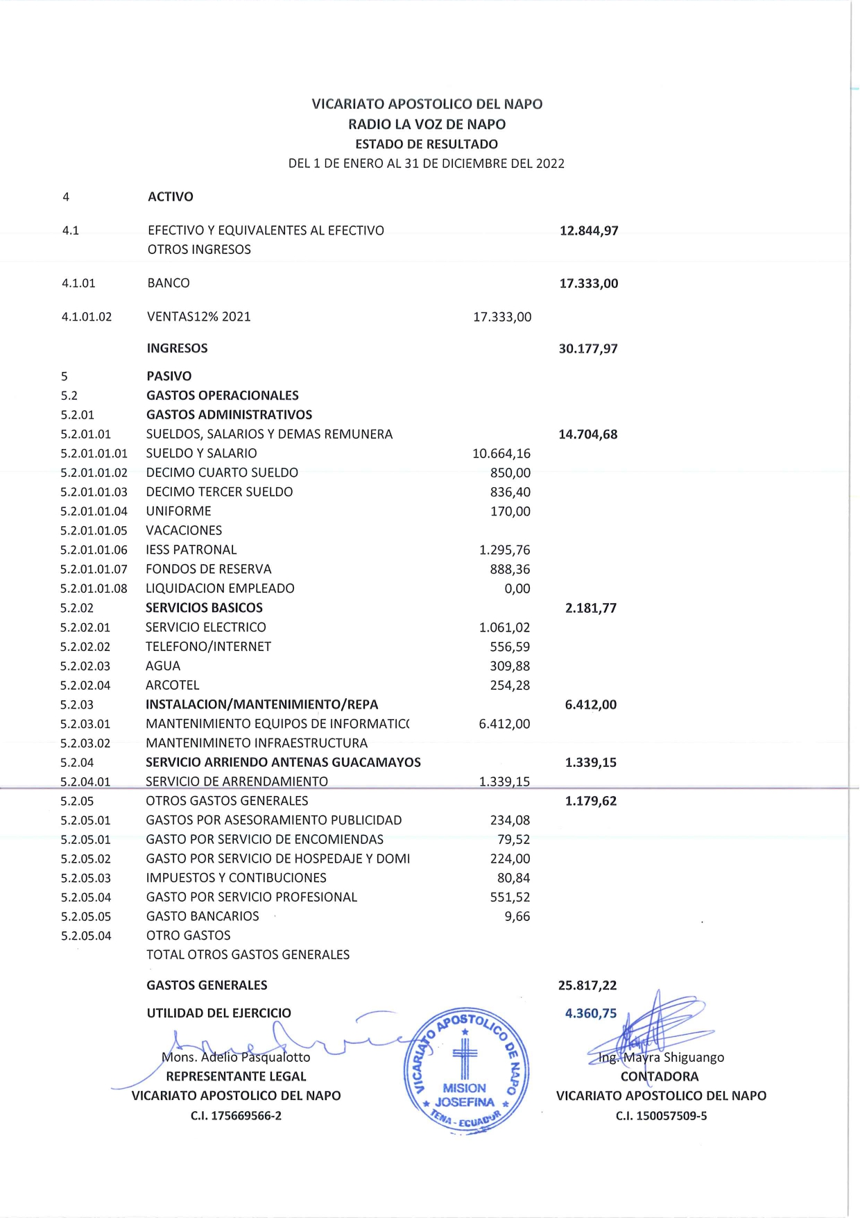

CERTIFICADO AL DÍA EN SUS PAGOS SRI (ANEXO 2)
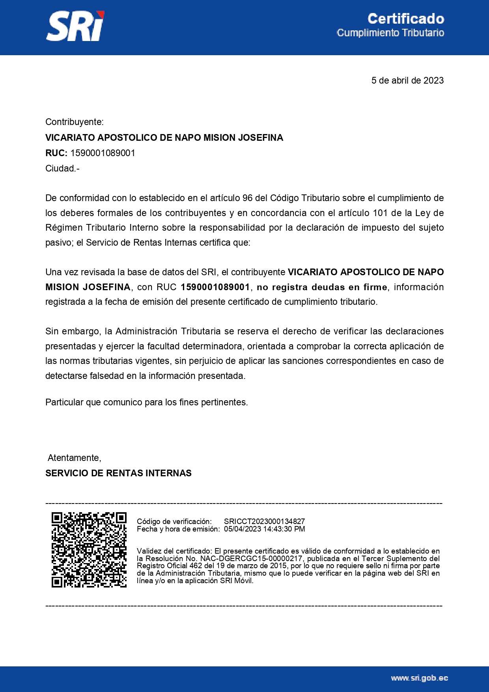

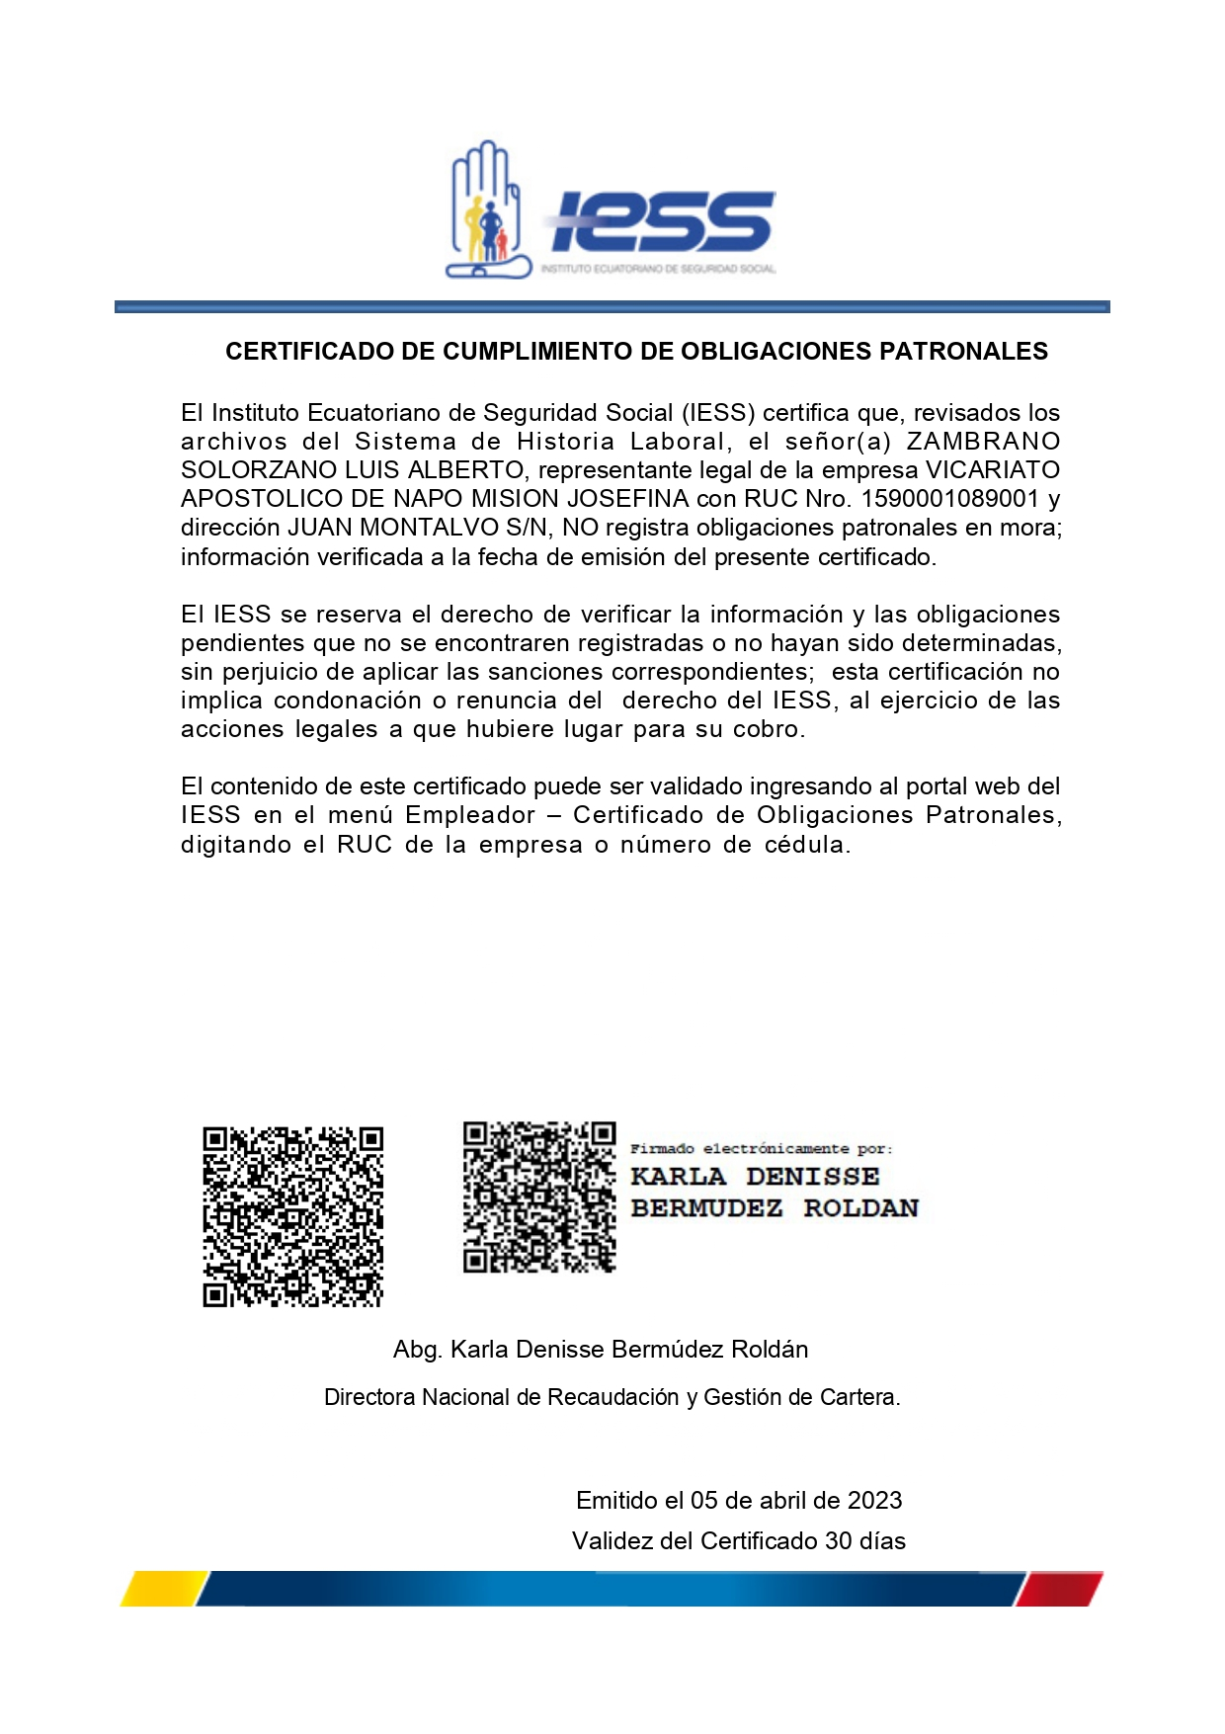
CERTIFICADO DEL IESS (ANEXO 3)

CERTIFICADO DE ESTAR AL DÍA CON LA ARCOTEL (ANEXO 4)
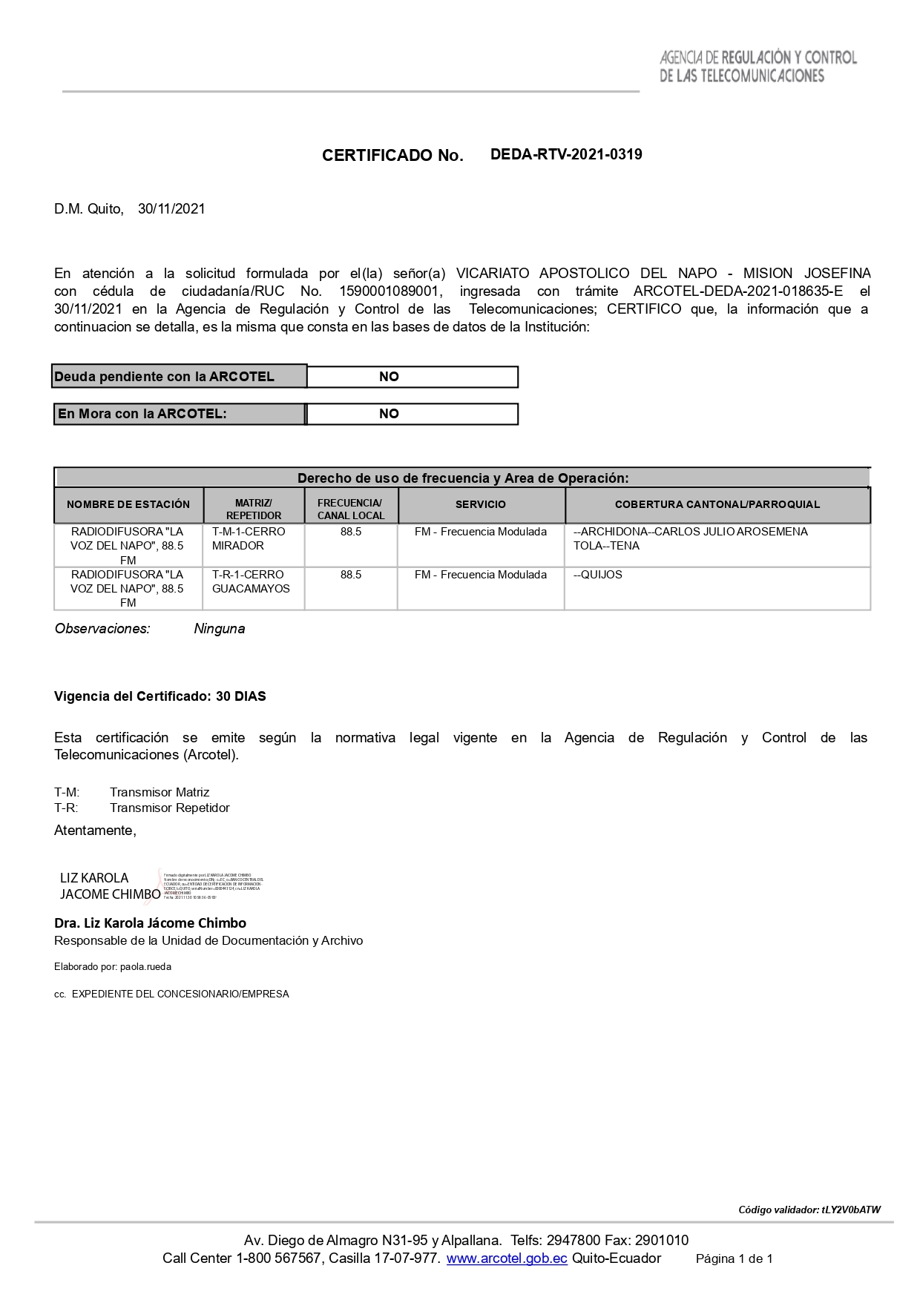

REGISTRO PÚBLICO DE MEDIOS (ANEXO 5)

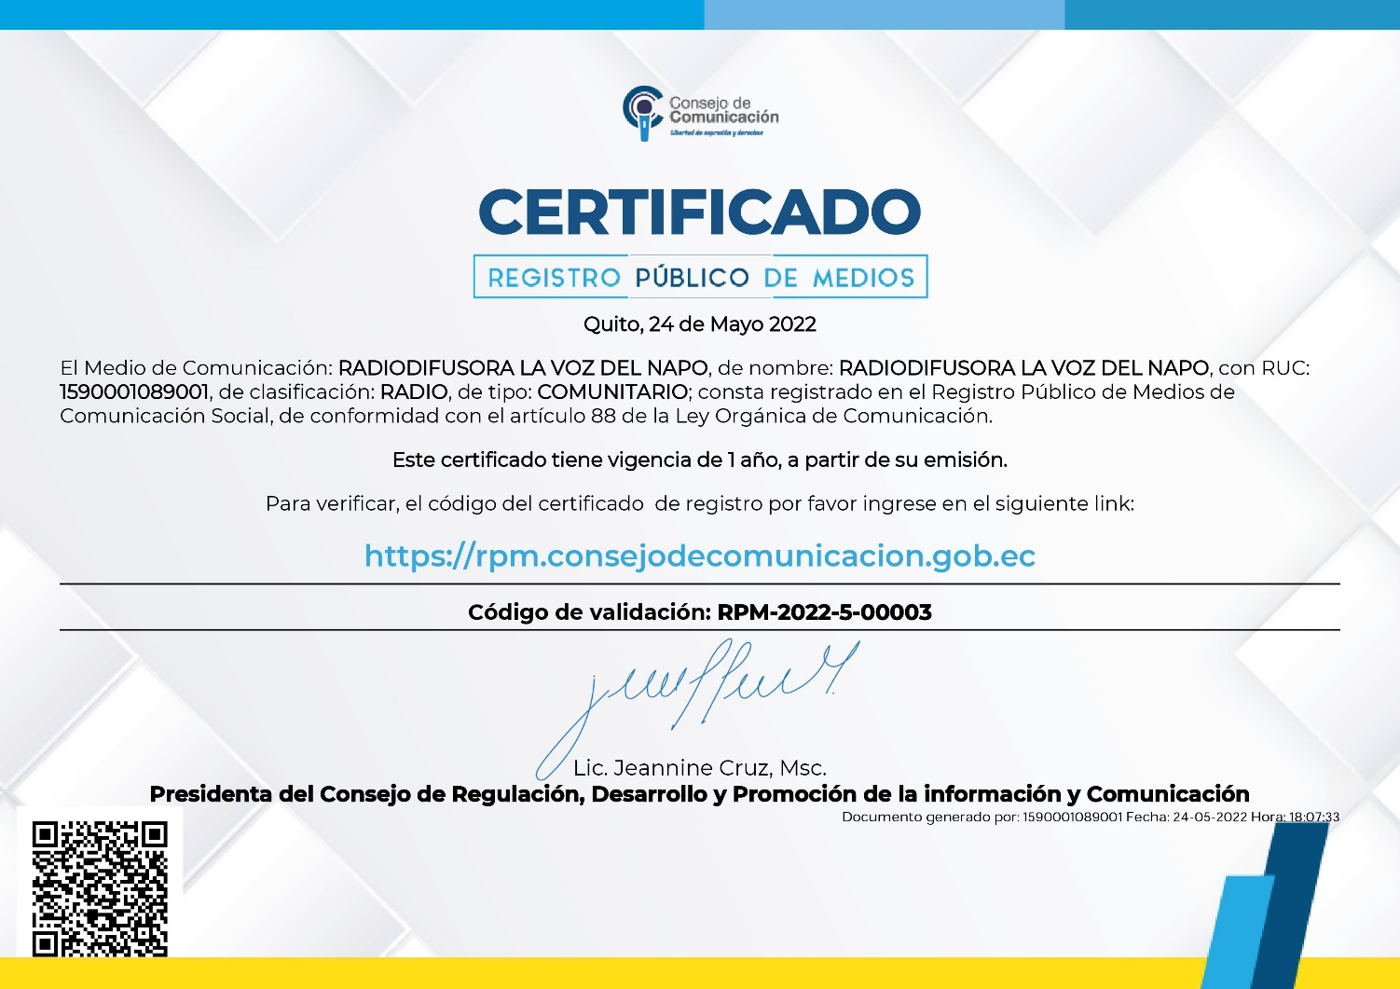

LICENCIA COMUNICACIÓN PÚBLICA, SAYCE-2022 (ANEXO 6)

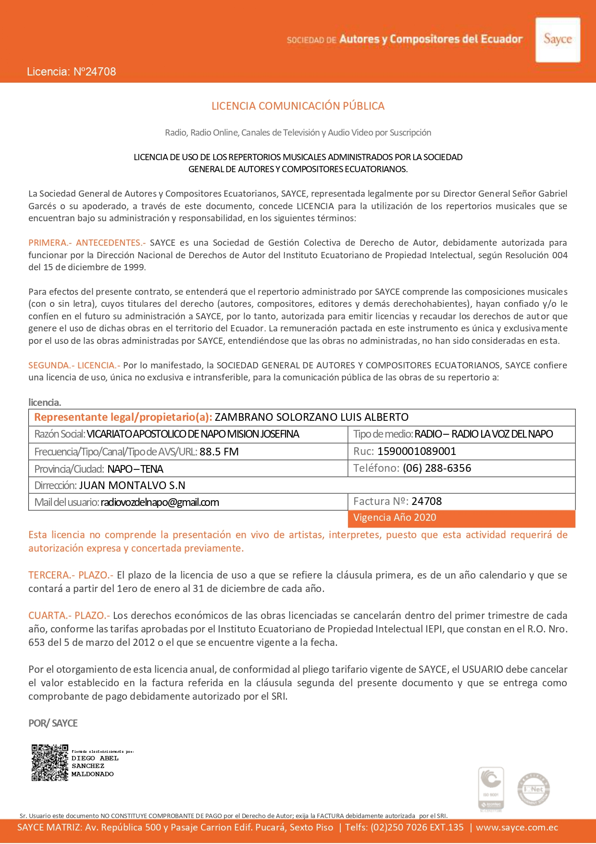

USO DE FONOGRAMAS, SOPROFON-2022 (ANEXO 7)

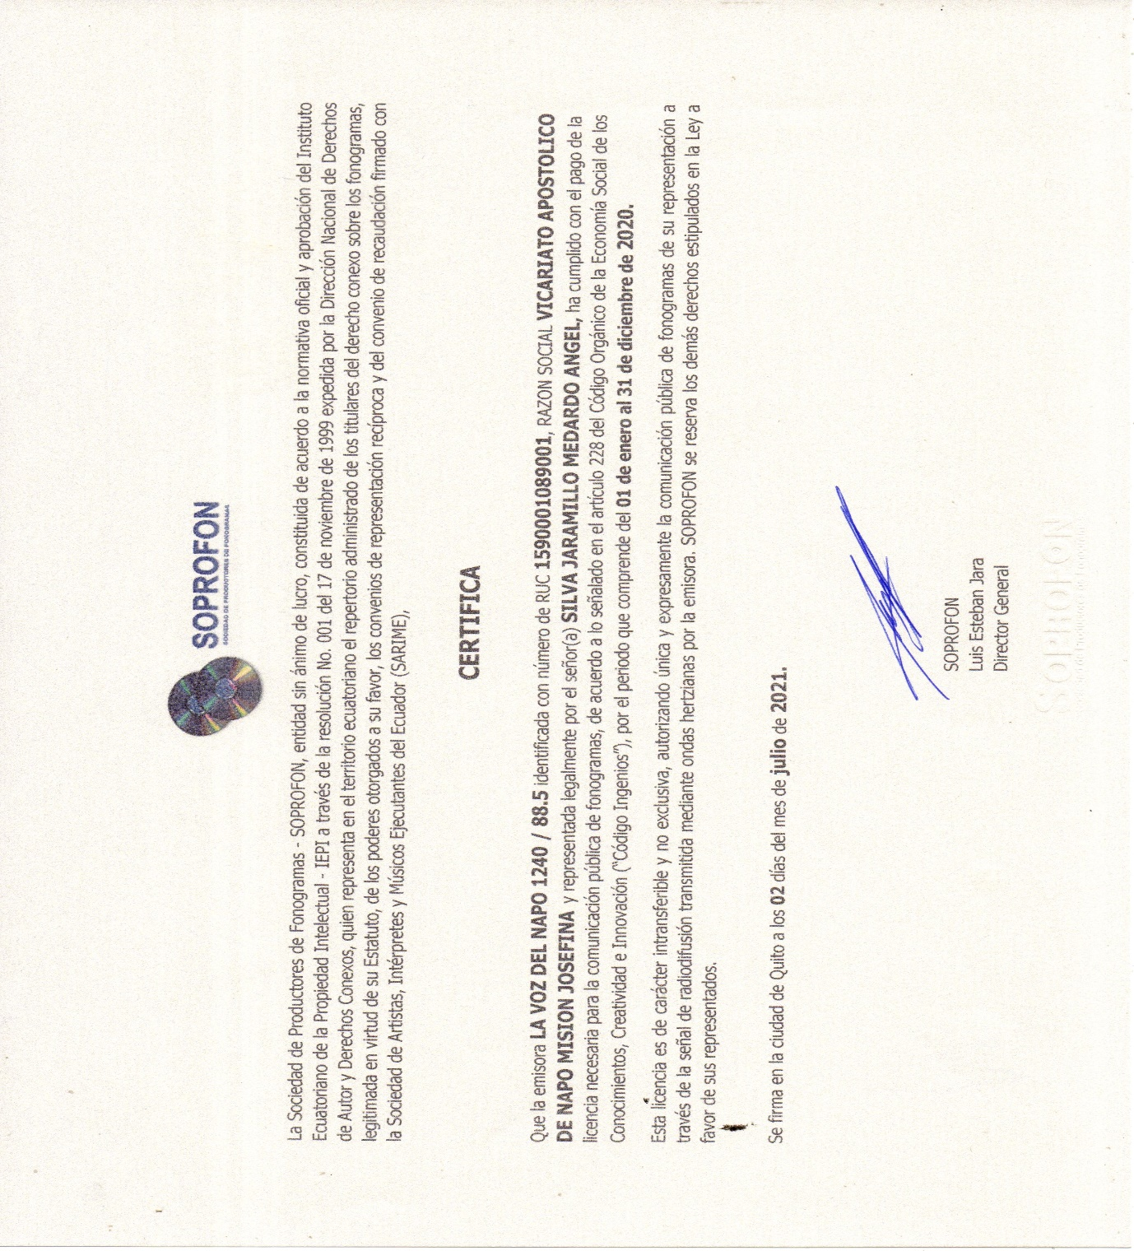

REGISTRO ÚNICO DE CONTRIBUYENTES, RUC
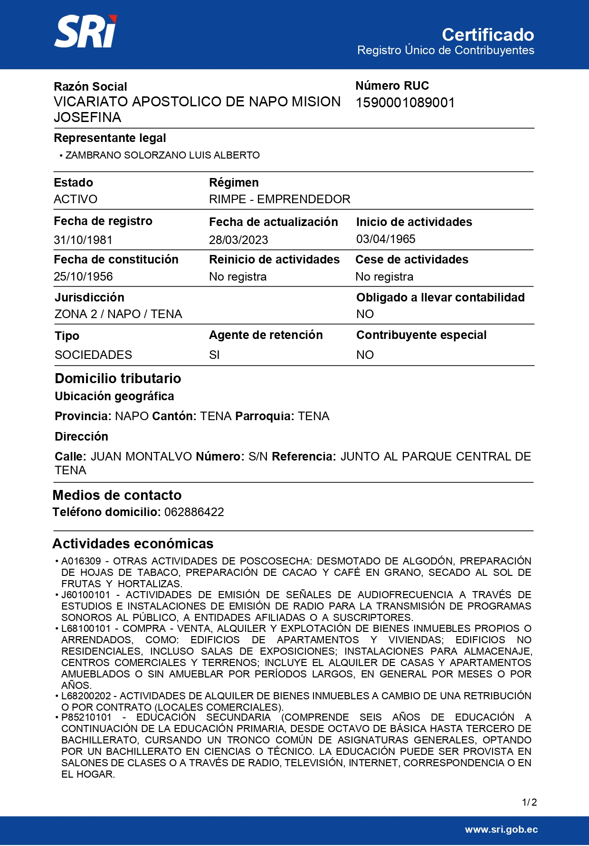

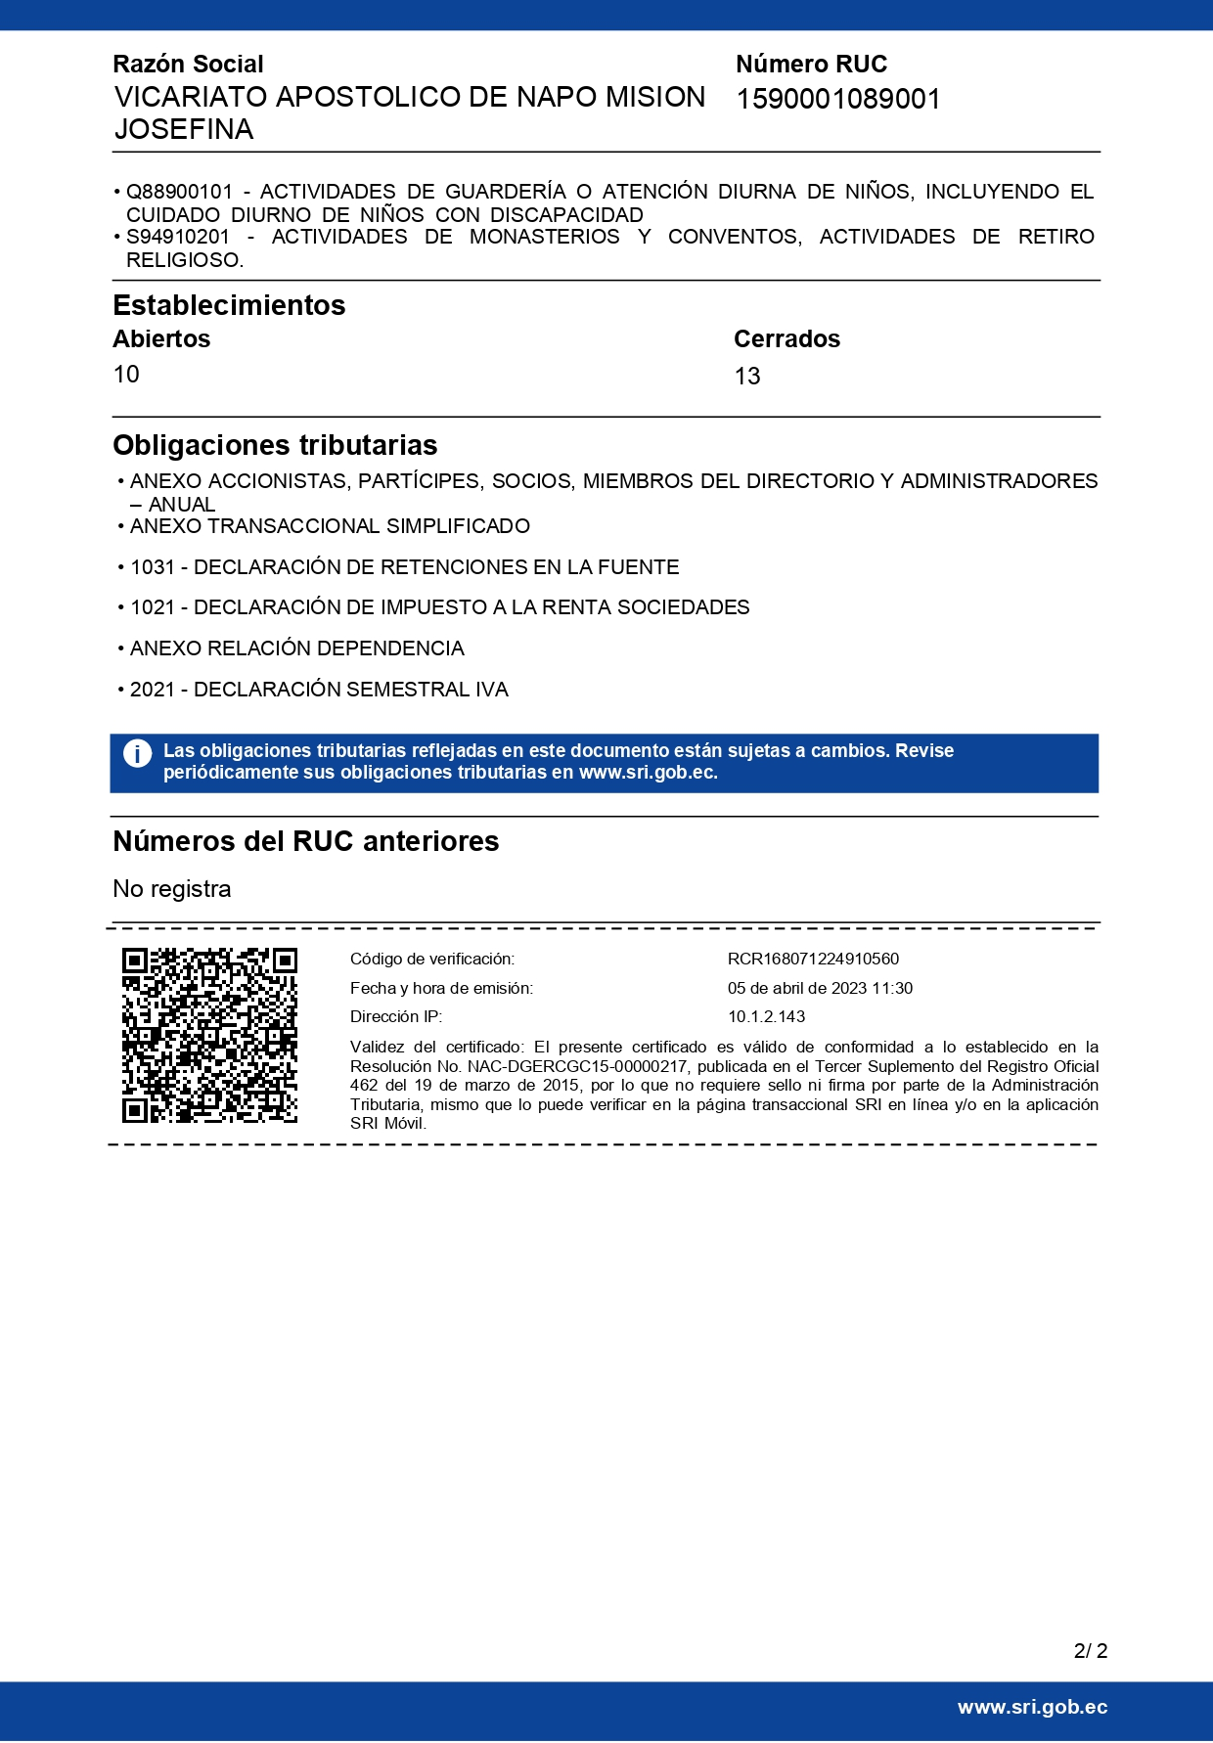
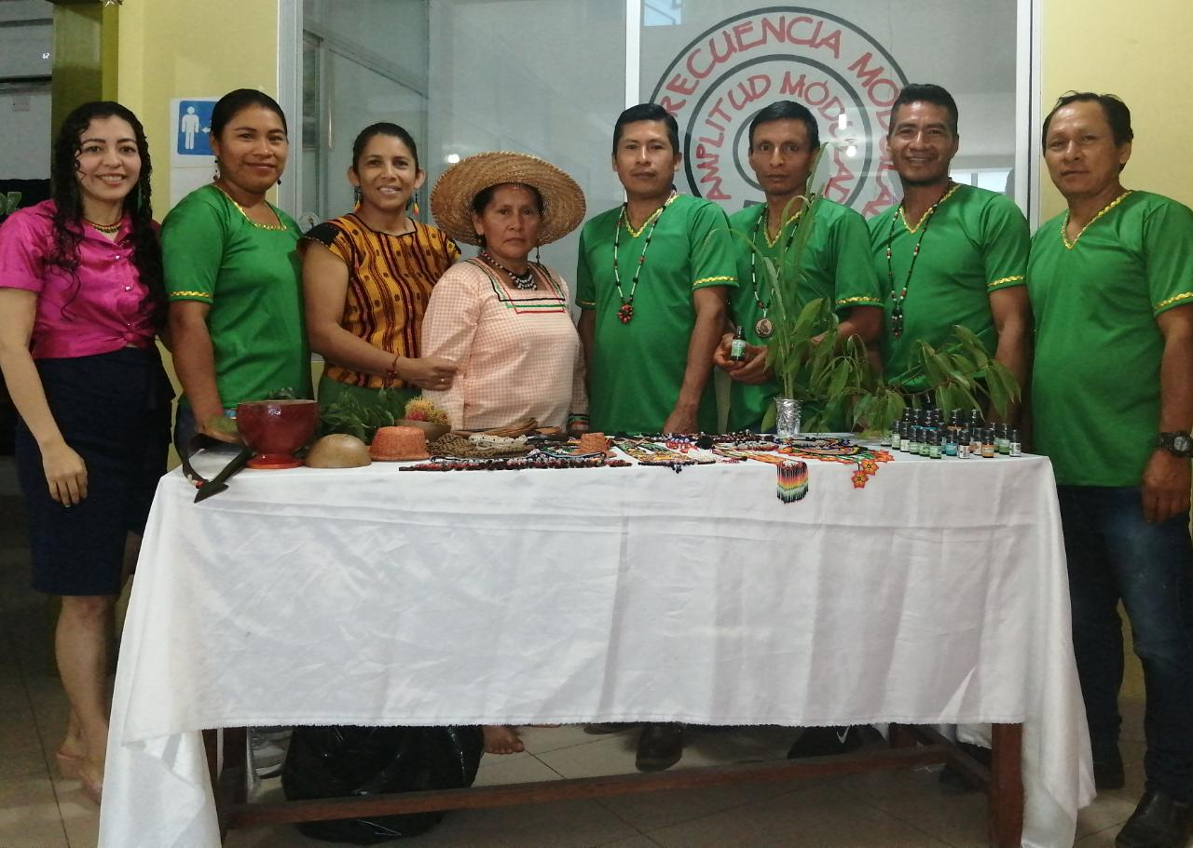

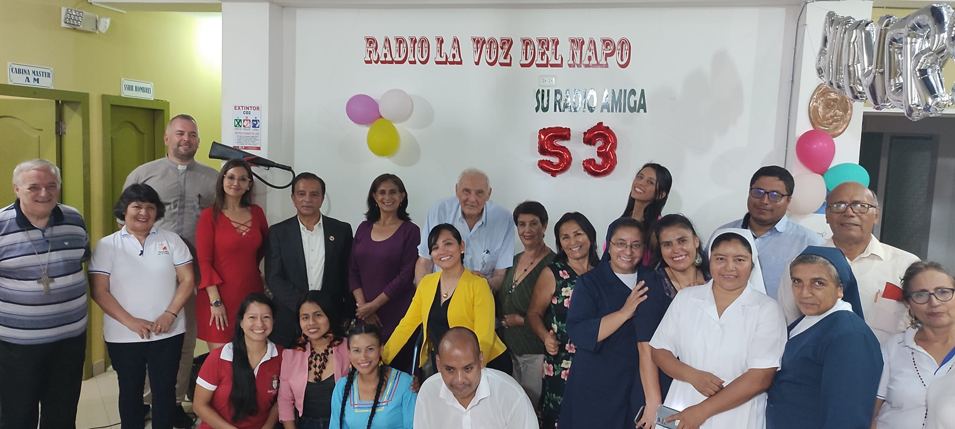
La Rendición de Cuentas del 2022 de Radiodifusora “La Voz del Napo”, 88.5 FM fue transmitido, el 24 de abril del presente año, a las 08:00, por el Rvdo. Padre Ixai Córdoba, Apoderado del Representante Legal del Vicariato Apostólico de Napo la parte financiera y el informe de gestión por el Lcdo. Gabriel Ramírez, Director de la Emisora y traducido al Kichwa por el Hno. Diácono Braulio Chimbo.

Atentamente,

Lcdo. Gabriel Ramírez
Director
RADIODIFUSORA “LA VOZ DEL NAPO”, 88.5 FM

